УНИВЕРСАЛЬНЫЙ ТОКАРНО-ВИНТОРЕЗНЫЙ СТАНОК, КМТ

KC80E (CW6280E), DMTG

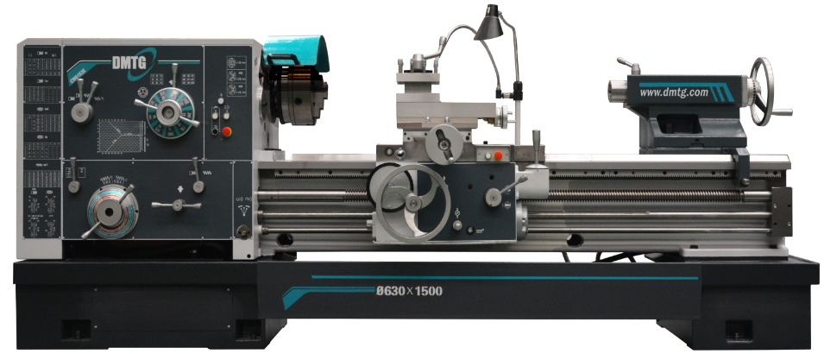 | - УЦИ (устройство цифровой индикации)  - Максимальный диаметр над станиной 800 мм  - Длина точения до 5000 мм

 |  | Серия токарно-винторезных станков | КМТ

Конструктивные особенности:

Станина  Цельнолитая станина усилена ребрами жесткости. Применение широких направляющих позволяет обрабатывать тяжелые заготовки и делать съем до 5 мм на сторону без потери точности и качества получаемого изделия | 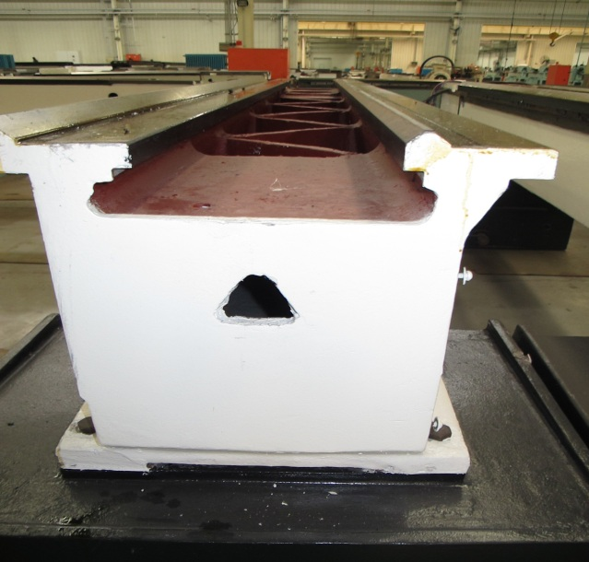
Суппорт  Приспособление для крепления обрабатывающего инструмента и перемещения инструмента в заданных направлениях | 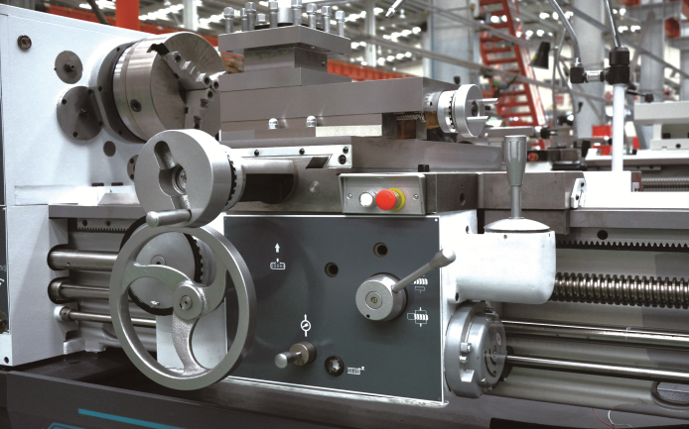
Коробка подач  С помощью коробки подач регулируют скорость перемещения суппорта и закрепленного на нем инструмента вдоль направляющих станины, то есть продольную подачу. На лицевой стороне коробки подач имеются рукоятки для регулировки подачи резца (путь, проходимый за один оборот вращения детали) и включения ходового винта | 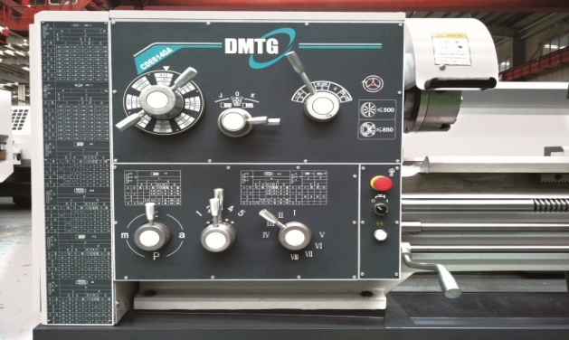
Задняя бабка  Приспособление для крепления заготовки (при обработке в центрах), или для крепления инструментов, таких например как метчик, плашка при нарезании резьбы; свёрл или сверлильного патрона при сверлении отверстий. | 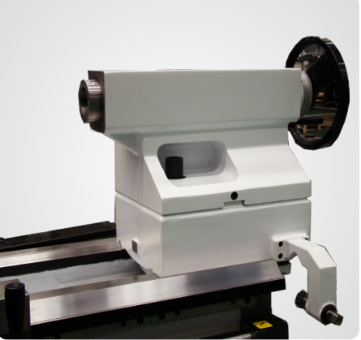
Люнеты  Подвижной и неподвижный люнеты предназначены для поддержки длинных заготовок при обработке во избежание прогиба | 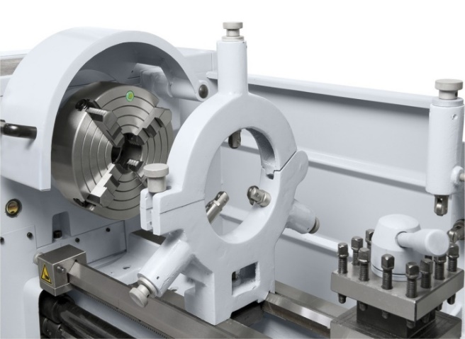
УЦИ  Все универсальные токарные станки DMTG серии CDS опционально могут быть оснащены Устройством цифровой индикации (УЦИ) SDS6. Устройство цифровой индикации SDS6 включает в себя новейшую 16 битную SCM технологию. Каждая ось поддерживает 40 точек нелинейной компенсации. УЦИ предназначено для обработки электрических сигналов поступающих от оптоэлектронных преобразователей линейных перемещений (оптических линеек) и осуществляет визуализацию на цифровом табло полученной информации, а также оказывает помощь в выполнение операций обработки | 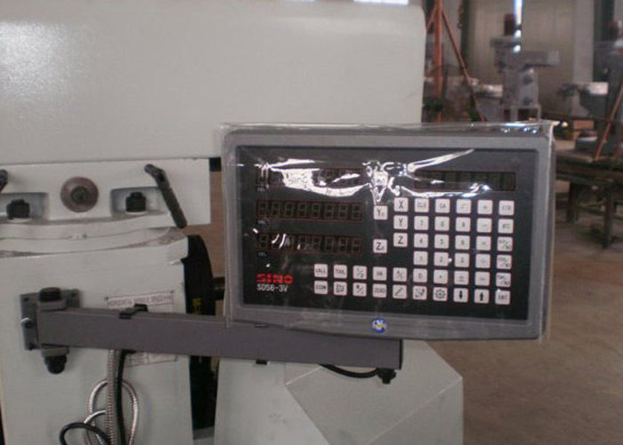

ТЕХНИЧЕСКИЕ ХАРАКТЕРИСТИКИ
Модельный ряд | KC80E(CW6280E)
Максимальный диаметр обработки над станиной, мм | 800
Максимальный диаметр обработки над суппортом, мм | 480
Размер патрона, мм | 400
Расстояние между центрами, мм | 1000/1500/2000/  3000/4000/5000
Максимальный диаметр обработки в выемке станины, мм | 1000
Длина выемки станины (ГАП), мм | 350
Максимальный вес заготовки(при обработке в патроне и поджиме задней бабкой), кг | 2000
Ширина станины, мм | 550
Торец шпинделя | C11
Конус шпинделя | 1:20
Сечение хвостовика инструмента, мм | 30х30
Мощность электродвигателя главного привода, кВт | 11
Диаметр отверстия в шпинделе, мм | 100 (130 опция)
Диапазон скоростей вращения шпинделя, об./мин. | 7,5-1000
Количество диапазонов вращения шпинделя | 18
Быстрые перемещения по оси X, м/мин | 3,8
Количество подач | 64
Скорость подачи по осям Х, мм/об | 0,1-1,52
Пределы шагов метрических резьб, мм | 1-240
Пределы шагов дюймовых резьб, ниток/дюйм | 1-14
Пределы шагов модульных резьб, модуль | 0,5-120
Пределы шагов питчевых резьб, питч диаметральный | 1-28
Диаметр пиноли задней бабки, мм | 100
Выдвижение пиноли задней бабки, мм | 240
Конус пиноли задней бабки | М6
Габаритные размеры, мм | 3180/3630/4230/  5130/6040/7120x  1340х1830
Масса нетто, кг | 4250/4550/4850/  5350/6650/7300

Комплектация:

УЦИ (устройство цифровой индикации)
3-х кулачковый патрон ф400мм
Упорный центр
Неподвижный люнет ф40-250
Подвижный люнет ф20-100
Защитный кожух патрона
Защитный кожух резцедержателя
Освещение рабочей зоны
Система подачи СОЖ
Пресс-масленка
Руководство по эксплуатации на русском языке

СТОИМОСТЬ ОБОРУДОВАНИЯ:

Наименование оборудования | Цена  с НДС
KC80E/2000 (CW6280E/2000) Токарно-винторезный станок с УЦИ | 302 685 CNY

Гарантия 1 год

Условия оплаты оборудования:
Складское оборудование: 100% предоплата.
Заказное оборудование: 50% предоплата, 30% по факту готовности оборудования на заводе-изготовителе, 20% по факту поступления оборудования на склад.

Условия отгрузки:
Самовывоз со склада Поставщика в РФ.
Доставка оплачивается отдельно

